親愛的老師您好：

依南市教安(一)1031089593號函辦理，請全體教師報名務必參加「自殺防治守門人研習」，相關說明如下：

本研習採取線上研習，步驟如下：

1. 先至學習護照報名，研習名稱:**珍愛生命自殺防治守門人(103年10~12月)。**
2. **至「全國自殺防治中心珍愛生命數位學習網」  
   (**[**http://www.tsos.org.tw/home/index.php)--**](http://www.tsos.org.tw/home/index.php)--)**登入自己的帳號密碼後-點選「自殺防治相關課程」--「珍愛生命守門人」--「校園」--「教師」（三項課程任選一項即可）。**
3. **點課程後開始上課。**
4. **填寫「課後評估表」，即完成線上研習。**

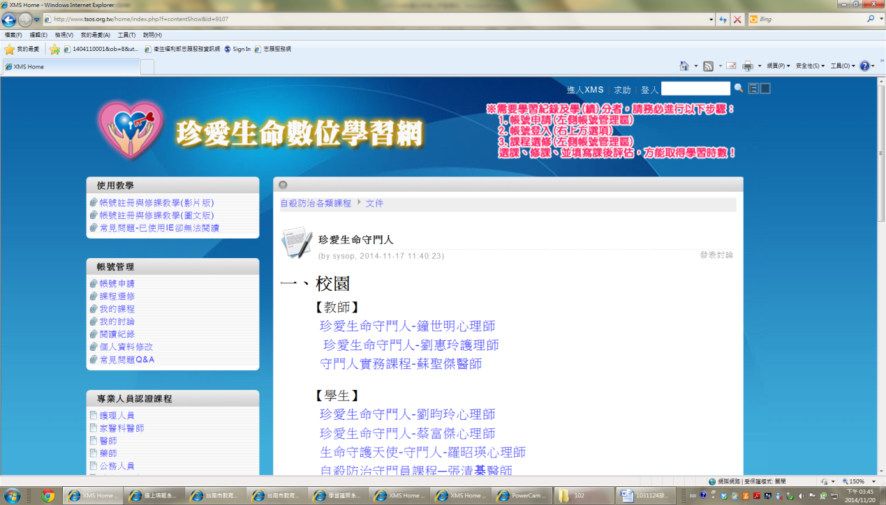**※若老師們忘記自己的帳號、密碼，則點選網頁左側「帳號管理」-「帳號申請」再重新申請一組帳密即可（如下圖）**

**※麻煩老師於11/30前完成線上研習(在家裡也可以觀看課程)。**

※研習簽到表於12/1以學年、行政人員、科任教師為單位進行簽到，請老師們留意自己是否簽到（未簽到者，輔導室會另行找時間讓老師補簽到）。

※輔導室將依學習護照報名情況及簽到簿核發研習2小時時數，謝謝大家。

有任何疑問請洽輔導室淑媛(分機814)